«Владение, пользование и распоряжение имуществом, находящемся в муниципальной собственности»
1. В целях упорядочения объектов недвижимого имущества администрацией Птичнинского сельского поселения ведется работа по выявлению бесхозяйного имущества и постановкой его на учет в Управлении федеральной службы государственной регистрации кадастра и картографии по Еврейской автономной области, такими объектами на сегодняшний день являются:
водоразборные колодцы с холодной питьевой водой, расположенные на территории населенных пунктов сельского поселения; | 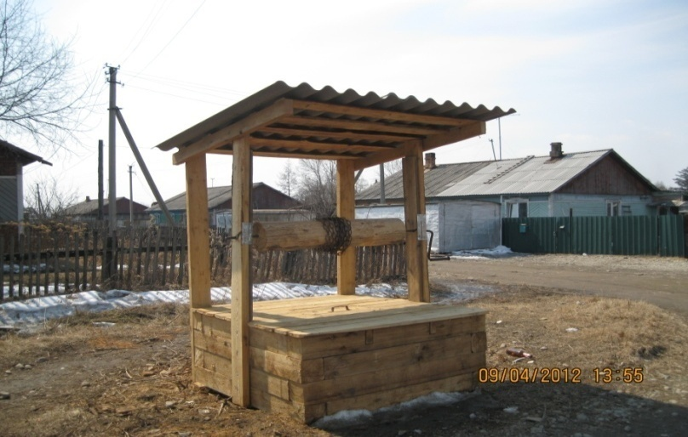
воздушная линия электропередач (Вл)-0,4 Кв и трансформаторная подстанция (ТП)-309, расположенные по адресу с. Птичник, ул. Большая.

2. Ведется работа по регистрации права собственности на разные объекты недвижимого имущества:
24 января 2013 года получено свидетельство на право постоянного (бессрочного) пользования на земельные участки для содержания и эксплуатации пожарных водоемов:
с. Раздольное, ул. Трансформаторная, 31, общая площадь 6790 кв.м., участок находится примерно в 137 м от ориентира по направлению на северо-восток; | 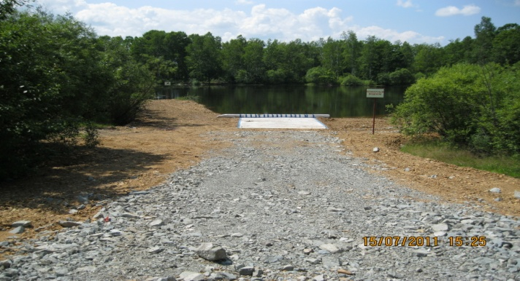
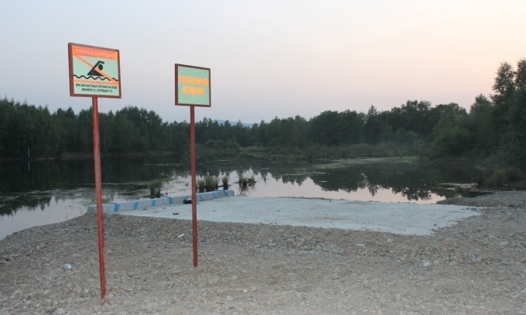 | с. Раздольное, ул. Майская, 2, общая площадь 398 кв. м., участок находится примерно в 110 м от ориентира по направлению на юго-запад.

